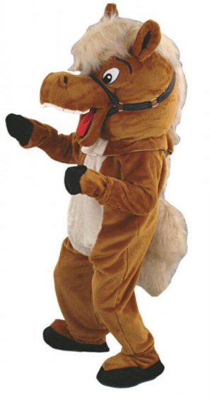

Participe au grand jeu pour le nom de la future mascotte du RUGBY LANDIVISIEN

NOM ________________________________________

PRENOM _____________________________________

CATEGORIE D’AGE ______________________________

NOM DE LA MASCOTTE



Participe au grand jeu pour le nom de la future mascotte du RUGBY LANDIVISIEN

NOM ________________________________________

PRENOM _____________________________________

CATEGORIE D’AGE ______________________________

NOM DE LA MASCOTTE



Participe au grand jeu pour le nom de la future mascotte du RUGBY LANDIVISIEN

NOM ________________________________________

PRENOM _____________________________________

CATEGORIE D’AGE ______________________________

NOM DE LA MASCOTTE



Participe au grand jeu pour le nom de la future mascotte du RUGBY LANDIVISIEN

NOM ________________________________________

PRENOM _____________________________________

CATEGORIE D’AGE ______________________________

NOM DE LA MASCOTTE